Подведены итоги
внутривузовской спартакиады
среди студентов первого курса лечебного факультета ХМГМА!

Спартакиада проводилась в здании ХМГМА в г. Ханты-Мансийск ул. Мира д. 40 (тренажерный зал 230, зал аэробики № 138, кабинет № 215) и в СОК «Геофизик ул. Гагарина 101а в период с 13 по 24 декабря 2011 года.
Общее руководство по подготовке и проведению спартакиады осуществляла кафедра физического воспитания, ЛФК, спортивной и восстановительной медицины ХМГМА в г. Ханты-Мансийск. Непосредственное проведение возлагалось на судейскую коллегию:
Главный судья спартакиады – Койносов Ан.П.
Судьи (Легкоатлетическое троеборье) – Марущак Л.А., Скрябина Р.С.
Судья (Волейбол) – Драчев А.Н., Марущак Л.А.
Судья (Шахматы) – Марущак Л.А.
Судьи (Стрельба пулевая) – Борисов-Федосов М.В., Борисов-Федосов В.М. Борисова-Федосова А.В.

Участниками спартакиады были сборные команды 1-го курса Лечебного факультета ХМГМА не относящиеся к специальной медицинской группе. К соревнованиям по шахматам были допущены студенты общей, подготовительной и специальной медицинских групп.
В рамках спартакиады студентам необходимо было выступить в следующих видах спорта:
Волейбол, шахматы, легкоатлетическое троеборье, пулевая стрельба.
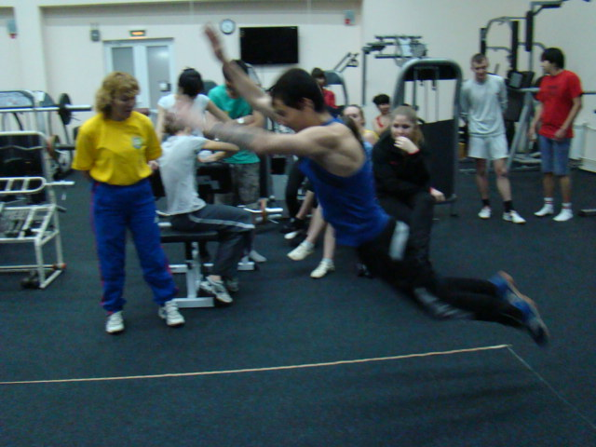

Поздравляем победителей:

Легкоатлетическое троеборье:
Мужчины
1-е место
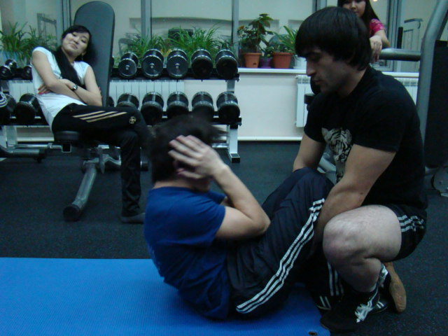
Исхабов Мовсур Адашевич (гр. 105/2)
2-е место
Палий Павел Юрьевич (гр. 103/1)
3-е место
Аббасов Орхан Бахлул оглы (гр. 104/2)

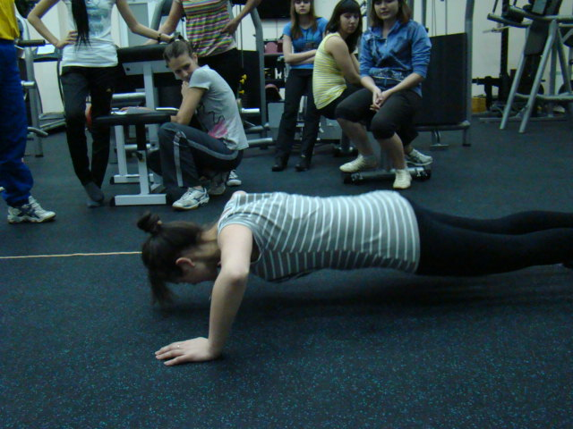
Женщины
1-е место
Мельникова Алена Сергеевна (гр. 103/1)
2-е место
Мищенко Ксения Евгеньевна (гр. 101/2)
3-е место
Юсупова Надира Шансутиновна (гр.101/1)
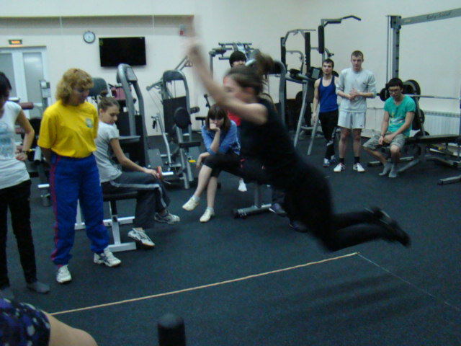
Шахматы
Мужчины
1-е место
Исхабов Мовсур Адашевич (гр. 105/2)

2-е место
Пирбудагов Запир Магомедович (гр. 101/2)

3-е место
Коршунов Илья Сергеевич (103/2)

Женщины
1-е место
Тверитина Елена Сергеевна (гр. 103/2)

2-е место
Созонова Анна Васильевна (гр. 104/1)

3-е место
Хажиева Татьяна Борисовна

Пулевая стрельба:
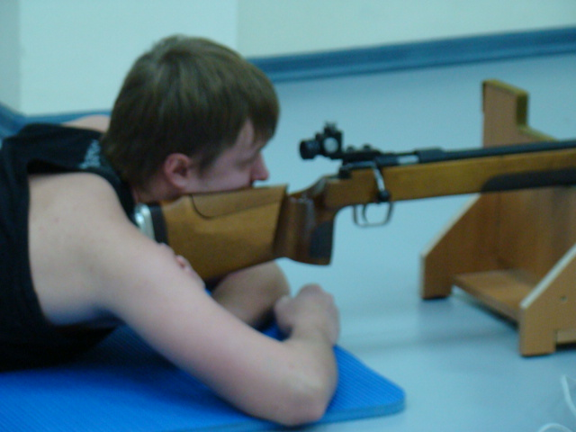
Мужчины

1-е место
Раскулов Тимур Аликович (гр. 105/1)

2-е место
Гамидов Магомед Жамбулатович (гр. 101/2)

3-е место
Ильин Дмитрий Иванович (гр.103/2)

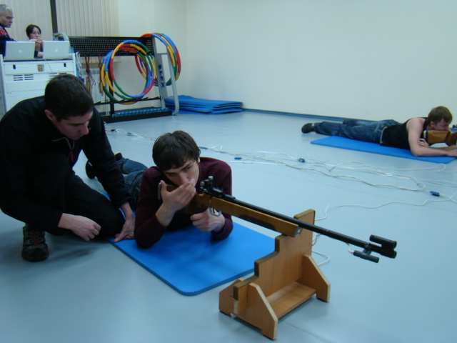
Женщины
1-е место
Мищенко Ксения Евгеньевна (гр.101/2)

2-е место
Шелестюк Валерия Вадимовна (103/2)

3-е место
Тимофеева Раиса Владимировна (104/1)

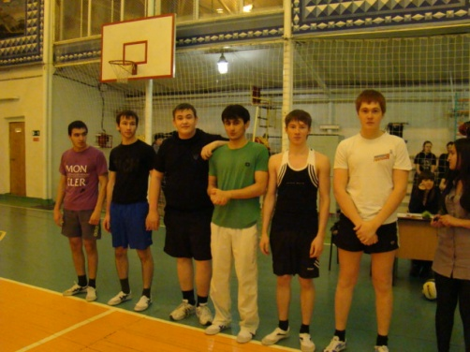
Волейбол:

Мужчины
1-е место
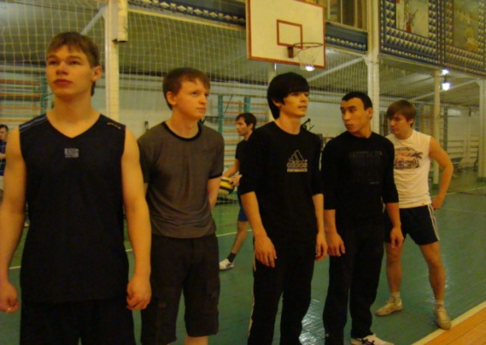
Сборная команда группы 105/1-2

2-е место
Сборная команда группы 102/1-2

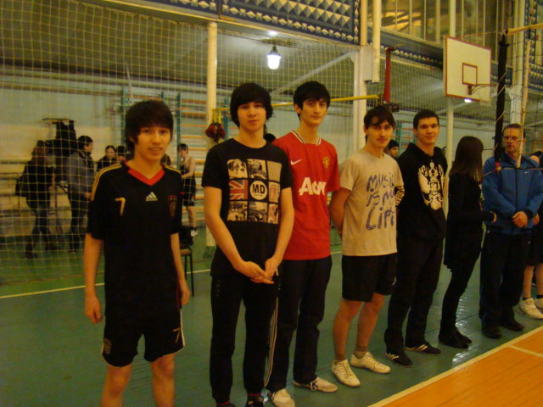
3-е место
Сборная команда группы
103/1-2
Сборная команда группы
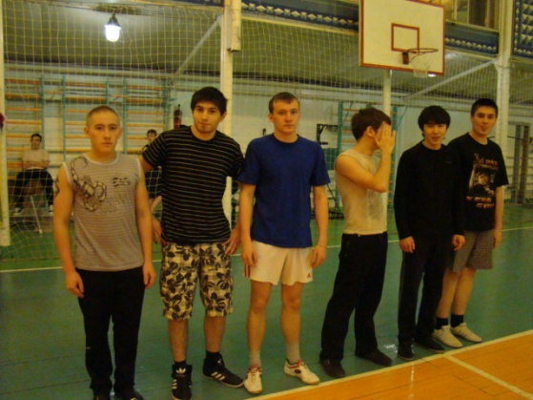
104/1-2

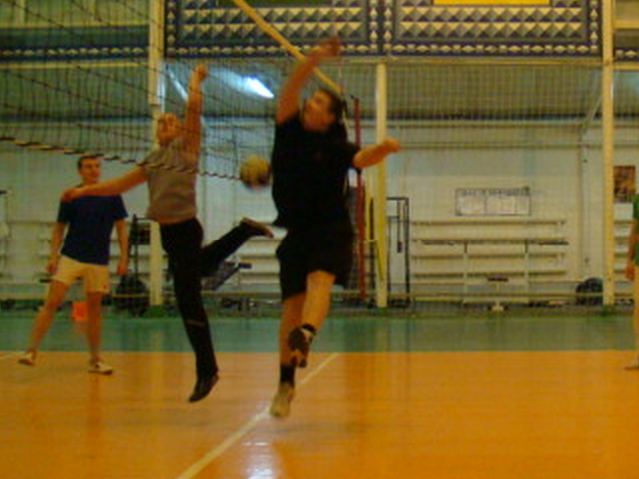
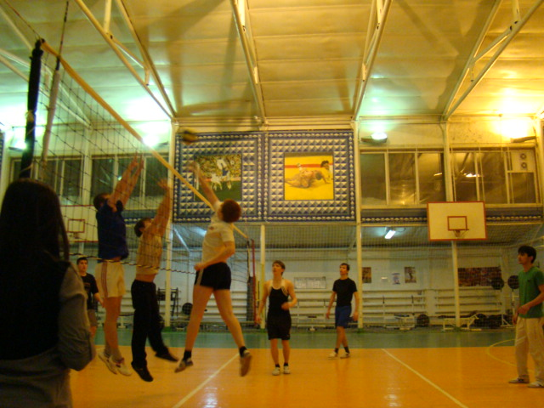

Женщины
1-е место
Сборная команда группы 101/1-2
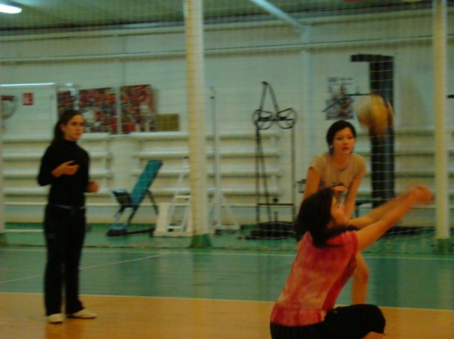
2-е место
Сборная команда группы 104/1-2
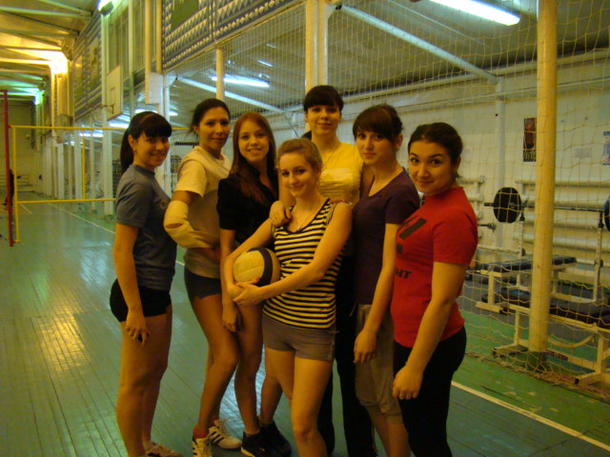
3-е место
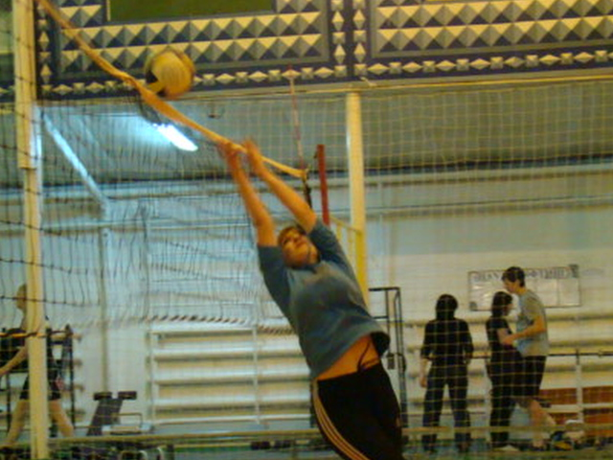
Сборная команда группы 102/1-2

